**Задание.**

Педагог разрезает картинку на пять частей и просит ребенка собрать ее по образцу.

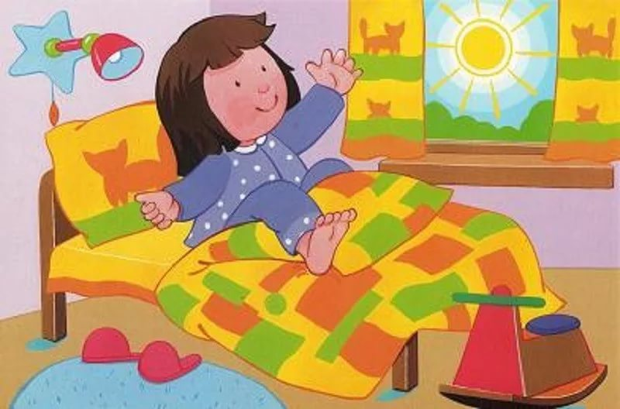**Вариант 1.**





**Вариант 2.**

